ỨNG DỤNG CHUYỂN ĐỔI SỐ TRONG ĐỔI MỚI PHƯƠNG PHÁP DẠY VÀ HỌC NHẰM NÂNG CAO CHẤT LƯỢNG ĐÀO TẠO CHO SINH VIÊN KHOA ĐỘNG LỰC
APPLYING DIGITAL CONVERSION IN INNOVATION OF TEACHING AND LEARNING METHODS TO IMPROVE THE QUALITY OF TRAINING FOR STUDENTS OF THE FACULTY OF AUTOMOTIVE ENGINEERING

Từ khóa: |  | TÓM TẮT:
Công nghệ 4.0; Giáo dục; Chuyển đổi số; Phương pháp dạy học; Phương pháp học.  Keywords:  Technology 4.0; Educational; Digital conversion; Teaching methods; Learning methods. |  | Chuyển đổi số trong lĩnh vực giáo dục đề cập đến việc sử dụng công nghệ kỹ thuật số và hệ thống thông tin internet để tối ưu quá trình giảng dạy, học tập và quản lý giáo dục. Điều này bao gồm cải tiến phương pháp giảng dạy, sử dụng các thiết bị và công cụ hỗ trợ học tập, cũng như tạo ra trải nghiệm tốt hơn cho học sinh, sinh viên và người tham gia đào tạo . Các nội dung về chuyển đổi số trong giáo dục bao gồm học trực tuyến (E-learning), giáo trình điện tử, phần mềm quản lý học tập (LMS), công cụ hợp tác trực tuyến và ứng dụng hỗ trợ học tập . Tùy chỉnh các giải pháp học tập số để phù hợp với ngữ cảnh và tích hợp chúng vào quy trình học tập là cách hiệu quả nhất để cải thiện kết quả học tập. Các trường cao đẳng và đại học ở Việt Nam cần tiếp tục nghiên cứu và đổi mới trong lĩnh vực này, đồng thời thúc đẩy sự hợp tác giữa các bên liên quan để tạo ra các giải pháp và ứng dụng thích hợp, từ đó nâng cao chất lượng giáo dục và phát triển nguồn nhân lực cho nền kinh tế số. Bài nghiên cứu tác giả đưa ra các giải pháp về ứng dụng chuyển đổi số trong đổi mới phương pháp dạy và học nhằm nâng cao chất lượng đào tạo cho sinh viên khoa động lực.  ABSTRACT:  Digital transformation in the field of education refers to the use of digital technology and internet information systems to optimize the teaching, learning, and educational management processes. This includes improving teaching methods, using learning aids and tools, and creating better experiences for pupils, students, and training participants. Digital transformation content in education includes online learning (E-learning), electronic textbooks, learning management software (LMS), online collaboration tools, and learning support applications. Customizing digital learning solutions to fit their context and integrating them into the learning process is the most effective way to improve learning outcomes. Colleges and universities in Vietnam need to continue to research and innovate in this field while promoting cooperation between relevant parties to create appropriate solutions and applications, thereby improving high-quality education and human resource development for the digital economy. In this research article, the author offers solutions to apply digital transformation to innovating teaching and learning methods to improve the quality of training for students of automotive engineering faculty.

- Giới thiệu.
Vào đầu thập kỷ thứ hai của thế kỷ XXI, các tổ chức giáo dục đại học (HEI) đã chứng kiến ​​quá trình chuyển đổi số (DT). Đây là một thủ tục cơ bản và bắt buộc đối với các công ty tự nhận là người dẫn đầu quá trình chuyển đổi và có khả năng cạnh tranh cao trong ngành của họ. Một số học giả đã mô tả quá trình phát triển số theo góc nhìn của ngành. Trong số đó có Hess và cộng sự (Hess et al., 2020), những người cho rằng “chuyển đổi số” đề cập đến cách công nghệ số có thể thay đổi chiến lược của công ty bằng cách tạo ra các sản phẩm mới, thay đổi văn hóa của tổ chức hoặc tự động hóa các hoạt động kinh doanh. Theo định nghĩa được Gobble đưa ra sau đó (Gobble, 2018), “chuyển đổi số là sự tiến triển to lớn của các hoạt động kinh doanh, quy trình, kiến ​​thức và kỹ năng, cũng như các kỹ thuật mô hình hóa, để chuyển đổi tối ưu sự tiến bộ của một hỗn hợp công nghệ và tác động nhanh chóng của nó đối với xã hội, theo chiến lược của công ty và cách ưu tiên”. Các tổ chức giáo dục đại học phải thích ứng nếu họ muốn tồn tại theo thời gian như một thành phần quan trọng của quá trình chuyển đổi này và tránh biến mất khỏi hiện trường.
Tại Việt Nam, các chuyển đổi số hiện đang diễn ra như một quá trình tất yếu trong nhiều ngành và nhiều lĩnh vực. Từ năm 2010 để chuyển số cũng được thiết lập từ năm giáo dục và đào tạo. Theo báo cáo sơ kết kết quả triển khai chuyển đổi số và Đề án 06 của Bộ GDĐT, trong 6 tháng đầu năm 2024, Bộ GDĐT đã ban hành theo thẩm quyền các văn bản nhằm thúc đẩy chuyển đổi số trong ngành giáo dục, triển khai nhiệm vụ hoàn thiện thể chế và xây dựng văn bản quy phạm pháp luật. (BGD&ĐT, 2024, 7/09)
Chuyển đổi số trong giáo dục là việc áp dụng các công nghệ hiện đại vào hoạt động dạy học. Mục đích của chuyển đổi số là nâng cao chất lượng giảng dạy và trải nghiệm đào tạo mới cho người học. Điều này giúp việc tiếp thu kiến thức không còn nhàm chán, khuyến khích thay đổi quan điểm về chất lượng giáo dục hiện tại. Hiện nay tại Trường Cao đẳng Lý Tự Trọng Thành phố Hồ Chí Minh đang đẩy mạnh chuyển đổi số trong đào tạo nguồn nhân lực chất lượng cao nhằm đáp ứng yêu cầu của Doanh nghiệp trong thời đại số và hội nhập quốc tế.
- Kết quả nghiên cứu.
- Các khái niệm cơ bản.
Bản chất của chuyển đổi kỹ thuật số theo định nghĩa của Siebel (Siebel, 2019), nằm ở sự hội tụ của bốn công nghệ đột phá: điện toán đám mây (Cloud computing), dữ liệu lớn (Big data), Internet vạn vật (IoT) và trí tuệ nhân tạo (AI). Sự hội tụ này mở rộng đáng kể phạm vi và tác động của chuyển đổi kỹ thuật số, dẫn đến nhiều quan điểm và cách tiếp cận khác nhau. Các nhà lãnh đạo và quản lý nhân sự chú ý đến tác động của nó, tái cơ cấu nền kinh tế, các ngành, doanh nghiệp và tác động của chúng đối với lực lượng lao động. Các nhà quản lý kỹ thuật tập trung ứng dụng công nghệ số để tạo ra giá trị kinh tế mới.
Chuyển đổi số thực chất là tên gọi khác của cách mạng 4.0 theo nghiên cứu của Shahi, C. và Sinha, M (Shahi & Sinha, 2021) “Chuyển đổi số là con đường phía trước cho mọi doanh nghiệp. Công nghệ đang phát triển với tốc độ nhanh chóng và các công ty cần thích ứng với sự thay đổi, không chỉ để tận dụng những cơ hội to lớn mà nó mang lại mà còn để duy trì sự phù hợp trong thế giới biến động, bất ổn, phức tạp và mơ hồ này”.

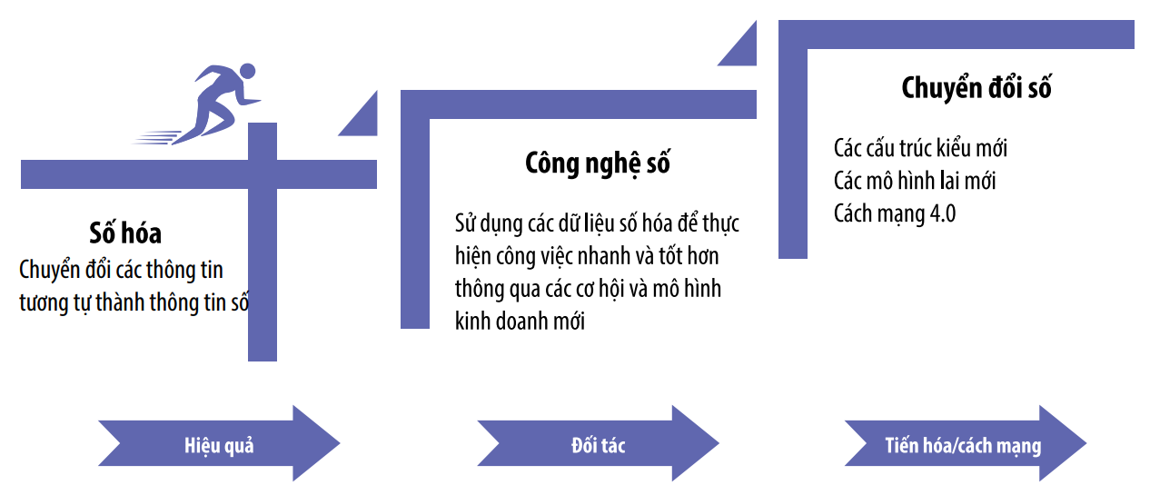
Hình 1. Phân biệt số hóa, công nghệ số và chuyển đổi số. (Giao, 2020)
Số hóa trong ngữ cảnh của các kỹ sư phân tích địa vật lý lỗ khoan (well log analyst/petrophysicist) thường liên quan đến việc chuyển đổi các đường cong đo được từ dạng tương tự trên giấy sang dạng số. Tuy nhiên, khái niệm số hóa rộng hơn nhiều (Hình 1) và có thể dẫn đến những đổi mới sáng tạo (Hình 2). Nói một cách tổng quát, số hóa là quá trình biến đổi thông tin từ dạng analog (thông tin tương tự) sang dạng digital (số hóa) . Hình 2 minh họa cho việc số hóa ảnh, nhưng cách tiếp cận tương tự cũng áp dụng cho các loại thông tin khác như âm thanh, sách, báo, báo cáo, số liệu… Ví dụ khác là tivi kỹ thuật số (digital TV), một sản phẩm phát triển trên nền tảng kết hợp các dạng thông tin kỹ thuật số khác nhau. (Giao, 2020)
Công nghệ số/ứng dụng công nghệ số là việc sử dụng các dữ liệu số để thực hiện công việc nhanh và tốt hơn.
Chuyển đổi số (Digital transformation, viết tắt DT) là việc sử dụng công nghệ số hoặc áp dụng các giải pháp số hóa dựa trên dữ liệu số để thay đổi mô hình nghiên cứu, sản xuất và kinh doanh. Mục tiêu của chuyển đổi số là tạo ra cơ hội mới, cải thiện hiệu quả hoạt động và tăng tính cạnh tranh cho tổ chức, cơ quan hoặc doanh nghiệp. Bốn lĩnh vực nền tảng của chuyển đổi số bao gồm điện toán đám mây, dữ liệu lớn, Internet vạn vật và trí tuệ nhân tạo. Chuyển đổi số không chỉ đơn thuần là việc nâng cấp công nghệ thông tin, mà còn liên quan đến việc tối ưu hóa quy trình, dữ liệu và thông tin. (Lee et al., 2021)

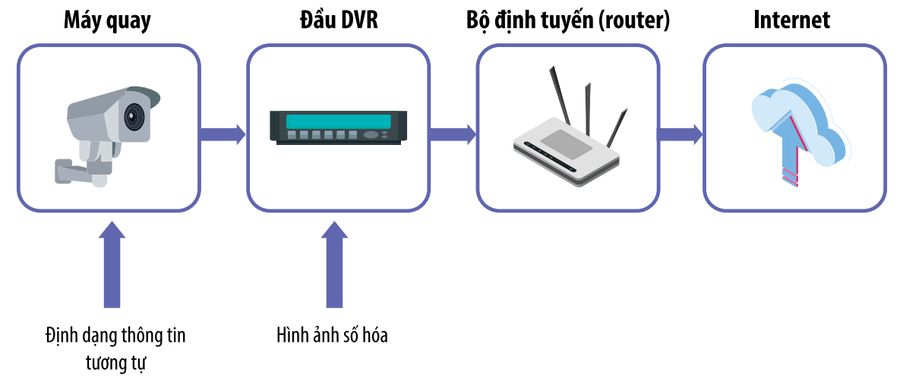
Hình 2. Ví dụ về số hóa. (Giao, 2020)
- Ứng dụng chuyển đổi số trong đổi mới phương pháp dạy và học tại khoa động lực.
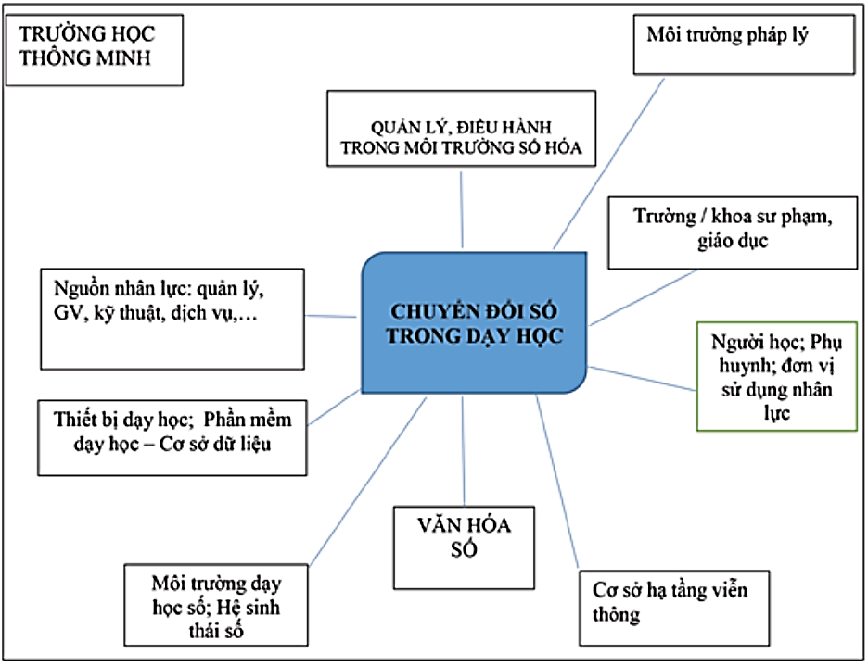
Hình 3. Hệ sinh thái học tập số trong giáo dục.
Hình 3 cho thấy Hệ sinh thái tích hợp công nghệ số để mang lại sự chuyển đổi số trong các bối cảnh giáo dục. Để có thể hình dung rõ hơn sự thay đổi của các yếu tố dạy học và sự tương tác giữa chúng trong môi trường số, sự thay đổi của chúng so với quá trình dạy học truyền thống.
Qua các nghiên cứu thì nhóm tác giả thấy việc ứng ụng chuyển đổi số đổi mới phương pháp dạy và học là phù hợp với thực trạng hiện nay tại Khoa Động lực.
Chuyển đổi số trong giáo dục là ứng dụng công nghệ kỹ thuật số và hệ thống thông tin internet vào lĩnh vực giáo dục để nâng cao chất lượng giảng dạy, học tập và quản lý giáo dục. Bao gồm cải tiến phương pháp giảng dạy, cải tiến các thiết bị, dụng cụ hỗ trợ học tập, nâng cao trải nghiệm của học sinh, sinh viên và người tham gia đào tạo. Một số ví dụ về ứng dụng chuyển đổi số trong phương pháp dạy học bao gồm:
Học trực tuyến (E-learning): Các trường học và tổ chức giáo dục cung cấp khóa học trực tuyến thông qua nền tảng và công cụ kỹ thuật số, cho phép học viên học tập mọi lúc, mọi nơi. Ví dụ: Coursera, edX, Udemy…
Giáo trình điện tử: Sáng kiến thay thế giáo trình truyền thống bằng giáo trình điện tử, giúp tiết kiệm giấy và dễ dàng cập nhật nội dung. Các ứng dụng như Kindle, iBooks, Google Play Books hỗ trợ đọc sách điện tử trên các thiết bị di động.
Phần mềm quản lý học tập (LMS - Learning Management System): Các hệ thống quản lý học tập như Moodle, Blackboard, Canvas hỗ trợ giáo viên quản lý khóa học, đánh giá và theo dõi tiến độ của học viên một cách dễ dàng và hiệu quả.
Công cụ hợp tác trực tuyến: Sử dụng các ứng dụng như Google Classroom, Microsoft Teams, Zoom để giáo viên và học viên tương tác, học tập cùng nhau một cách linh hoạt và hiệu quả.
Ứng dụng hỗ trợ học tập: Các ứng dụng như Quizlet, Duolingo… giúp học viên rèn luyện kỹ năng và kiến thức thông qua các bài tập và hoạt động trực tuyến thú vị.
Cùng với sự phát triển công nghệ thông tin, công cụ kỹ thuật số, hệ thống mạng kết nối và siêu dữ liệu, điện toán đám mây, phương pháp giảng dạy PBL (Project Based Learning), phương pháp giảng dạy DTL (Design Thinked Learning), phương pháp dạy học kết hợp giữa học trên lớp và học online (Blended Learning) sẽ là những công cụ, là phương tiện, phương pháp tốt để thay đổi cách thức tổ chức, cách thức quản lý, cách thức đào tạo, cách thức giảng dạy nhằm đáp ứng mô hình đào tạo chất lượng cao trong bối cảnh công nghiệp 4.0.
Trong bài nghiên cứu này nhóm tác giả đã sử dụng phương pháp học trên lớp và học online qua nền tảng Google Classroom, Web, Youtube.
- Các kết quả thực nghiệm của tác giả
Trong quá trình giảng dạy các học phần thuộc tổ điện và tổ động cơ ôtô từ năm 2008 đến nay nhóm tác giả nhận thấy: Có 3 đối tượng sinh viên chính thường gặp trong quá trình giảng dạy:
- Một là các sinh viên bị mất căn bản về điện (do nhiều lý do, nhưng đa phần sinh viên đều ở tỉnh, nên điều kiện học tập không tốt), các sinh viên này dễ nản ngay từ học kì đầu do bị đuối, theo không kịp chương trình học. Giáo viên cũng gặp khó trong quá trình lấy lại căn bản cho các bạn này vì: chương trình học không có nhiều thời gian để dành thời gian lấy lại căn bản cho các bạn, nhiều bạn không thể tiếp thu nếu chỉ nghe giảng một vài lần.
- Hai là các sinh viên có kiến thức cơ bản, hoàn toàn có khả năng theo học các chương trình mà ít gặp khó khăn. Các sinh viên này thường chỉ có nhu cầu học đủ các kiến thức có trong chương trình, không có nhu cầu học thêm các kiến thức ngoài chương trình học.
- Và cuối cùng là các sinh viên vững các kiến thức cơ bản, ngoài việc học các kiến thức có trong chương trình học, các bạn còn có khao khát được trau dồi thêm nữa các kiến thức nâng cao. Tuy nhiên, điều này khó thực hiện được vì thời gian đào tạo ở trường có hạn, sự không đồng đều về chất lượng (có bạn giỏi, có bạn không giỏi …) nên giảng viên khó có thể truyền đạt các kiến thức nâng cao này cho số đông cả lớp.
Đầu mỗi học kỳ năm học thì Giáo viên sẽ tạo đường liên kết Google Calssroom với tài khoản giáo dục do trường Cao đẳng Lý Tự Trọng Thành Phố Hồ Chí Minh cung cấp.
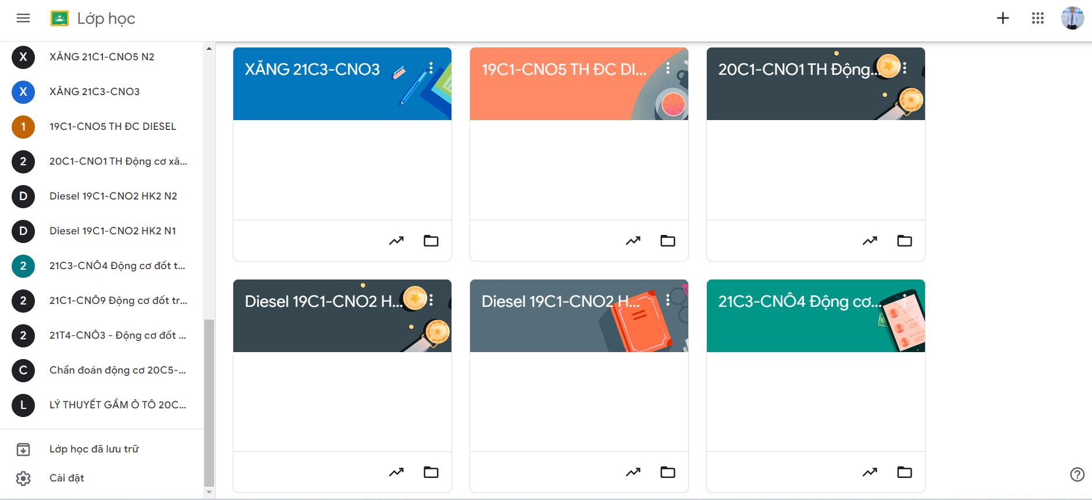
Hình 4. Google Classroom.
Trên hình 4 là giao diện Google Calssroom với tài khoản giáo dục do trường cung cấp cho Giảng viên. Đầu mỗi học kỳ sau khi giảng viên nhận được phân công trên trang web của trường thì nhóm tác giả có tạo đường dẫn theo mã lớp ví dụ 21C1-CNÔ4 học môn Thực hành động cơ Diesel … để GV có thể đưa các thông tin về đề cương chi tiết môn học và giáo trình điện tử (file PDF), và các bài học trực tuyến ở nhà và bài tập thực hiện trực tiếp tại lớp học như hình số 5 bên dưới.
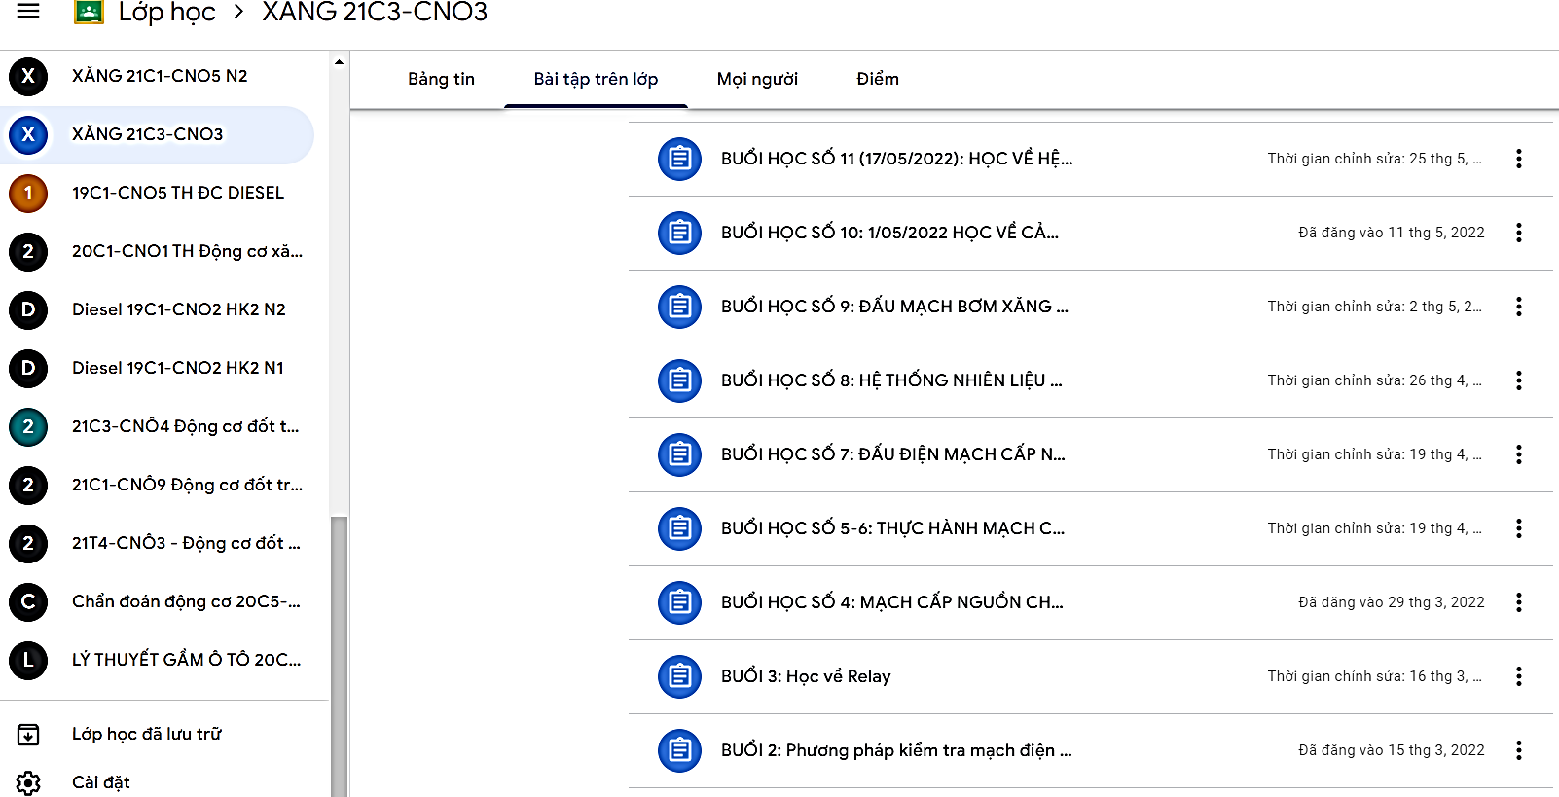
Hình 5. Ứng dụng Google Classroom thực tế vào giảng dạy trực tuyến và trực tiếp trên lớp
Trên hình 6 và Hình 7 là hai trang chủ Youtube của nhóm tác giả được tạo từ năm 2019 là nền tảng chủ yếu để chứa video, các bài học lý thuyết và thực hành được dàn dựng theo chương trình đề cương chi tiết của từng môn học. Ưu điểm của việc học trên các video là sinh viên có thể học các kiến thức thực hành xen lẫn lý thuyết (nếu cần nhắc đến kiến thức lý thuyết) rất uyển chuyển.
Người học có thể xem lại dễ dàng các kiến thức, các thao tác mà mình không theo kịp. Việc này nếu ở một lớp học chính thức thì sẽ khó áp dụng (do có nhiều sinh viên, mà giảng viên cũng khó có thể có sẵn các mô hình, thiết bị để giải thích cho sinh viên hiểu). Nhược điểm của youtube là chỉ tương tác với người xem qua video, hạn chế tương tác bằng các bài viết, sơ đồ.
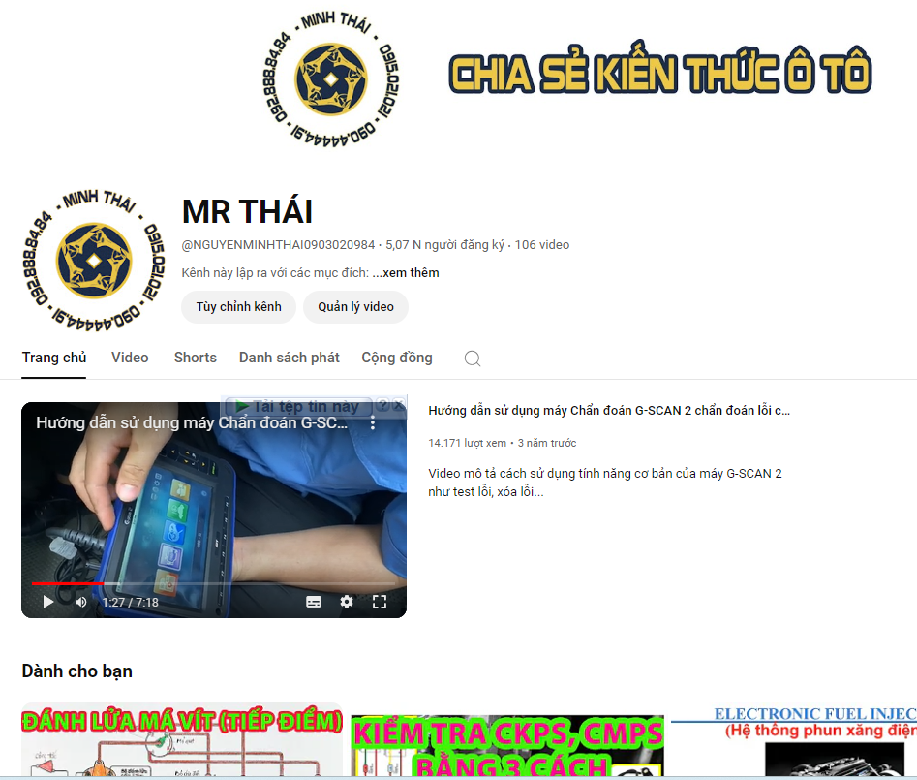  Hình 6. Trang chủ Youtube của tác giả (Thái, 2024) | 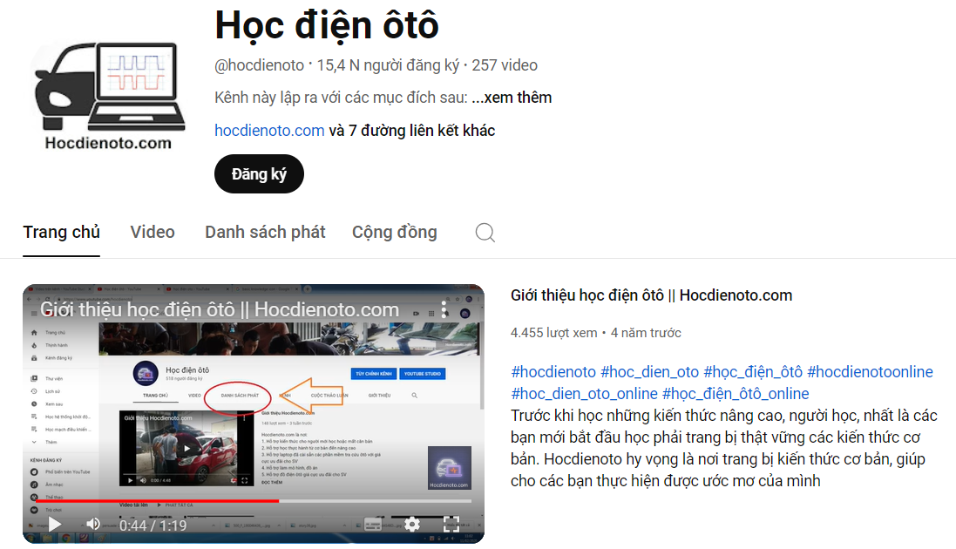  Hình 7. Trang chủ youtube.com/hocdienoto (Hocdienoto, 2024a)
Ngoài sửa dụng Google Classroom và Youtube thì nhón tác giả ứng dụng Website hocidenoto.com như hình 8 để đưa các bài giảng lên nền tảng học online. Website giống như ngôi nhà, Youtube về cơ bản chỉ là cái kho (Youtube chứa được rất nhiều video, để có thể nhúng qua website). Tất cả nội dung nên được tập trung về website. Tại hocdienoto.com tác giả đã dễ dàng bố trí các bài học theo định hướng. Do có thể dễ dàng bố trí tài liệu, hình ảnh, sơ đồ, video … nên người học rất dễ dàng sử dụng.
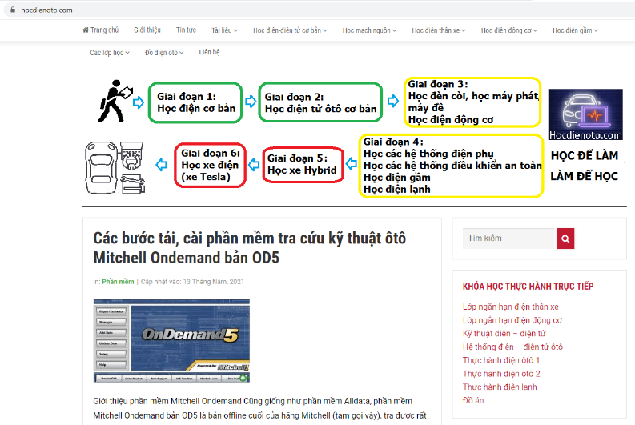
Hình 8. Trang chủ Hocdienoto.com (Hocdienoto, 2024b)
Để việc ứng dụng chuyển đổi số đổi mới phương pháp giảng dạy và học đạt hiệu quả thì nhóm tác giả có một vài đề xuất như sau:
Thứ nhất: Cần có hạ tầng cơ sở mạng đủ mạnh từ mạng viễn thông, các thiết bị, đội ngũ kỹ thuật hỗ trợ, các phần mềm chuyên dụng trong dạy học.
Xây dựng và hoàn thiện các quy định, quy chế về đảm bảo chất lượng E-learning
Ở góc độ vĩ mô, Nhà nước cần hoạch định chính sách và ban hành hoặc sửa đổi, bổ sung các quy định pháp luật về giáo dục mà cụ thể là các quy định pháp luật điều chỉnh trực tiếp liên quan đến phương thức E - learning, đảm bảo để các chính sách và quy định pháp luật này là khung pháp lí vững chắc, là tiền đề để thúc đẩy các hoạt động liên quan đến phương thức E - learning phát triển, bắt kịp với sự thay đổi mà cuộc CMCN 4.0 mang lại (Lê & Trương, 2020)
Đầu tư cơ sở kỹ thuật hiện đại phục vụ E-learning
Trong bối cảnh CMCN 4.0 với trí tuệ nhân tạo, kĩ thuật số phát triển như vũ bão thì hạ tầng, cơ sở vật chất cho việc đào tạo E - learning sẽ nhanh chóng bị lạc hậu hoặc không tương thích. Chính vì vậy, việc đầu tư vào cơ sở vật chất như trang thiết bị, máy móc và đặc biệt là phần mềm tiện ích của CNTT có vai trò then chốt để đảm bảo cho phương thức E - learning luôn phát huy vai trò trong việc chuyển đổi việc dạy và học ở bậc đại học (Lê & Trương, 2020)
Đầu tư nâng cao chất lượng nội dung đào tạo phục vụ E-learning
Các trường đại học cần tập trung đầu tư nâng cao chất lượng nội dung đào tạo nhằm đạt chuẩn nội dung chuyên môn và kĩ thuật; xây dựng hệ thống lưu trữ bài giảng, học liệu điện tử, chia sẻ qua kênh thông tin của trường. Việc chia sẻ này giúp cho sinh viên đang học được tra cứu thêm nhiều nguồn học liệu, đồng thời có thể đóng góp cho sự phát triển, đổi mới nguồn học liệu ngày càng tốt hơn (Lê & Trương, 2020)
Đầu tư phát triển nguồn nhân lực phục vụ E-learning
Các trường đại học cần có chính sách và tiêu chuẩn đối với đội ngũ giảng viên, cán bộ quản lý trong đào tạo trực tuyến, từ đó tăng cường bồi dưỡng đội ngũ để đáp ứng với yêu cầu phát triển của E - learning và đạt chuẩn trong khu vực và quốc tế. Các trường cần tập trung xây dựng đội ngũ giảng viên chất lượng cao, thu hút các chuyên gia nghiên cứu đầu ngành về giảng dạy và nghiên cứu, đổi mới cơ chế để giữ người tài
Thứ nhì: Nâng cao năng lực chuyên môn nghiệp vụ cho đội ngũ giảng viên
Hiện nay trên thế giới đang diễn ra sự toàn cầu hóa, quốc tế hóa trong lĩnh vực giáo dục, với việc lấy con người, là các giảng viên quốc tế làm trung tâm. Nhiều quốc gia và trường đại học xem việc sử dụng giảng viên không phải là người bản địa là một phần quan trọng của chiến lược quốc tế hóa. Thực tế, giảng viên quốc tế thường được coi là mũi nhọn của chiến lược này.
Các giảng viên nên tái tạo cách tiếp cận của họ đối với việc học, tìm hiểu, quy trình làm việc và quản lý. Họ nên tập trung vào việc tăng hiệu quả giảng dạy của mình để giúp tất cả những người tham gia giao tiếp, cộng tác và cùng tạo ra giá trị. Giảng viên nên giới thiệu cho sinh viên các dịch vụ kỹ thuật số có sẵn ở cấp độ đại học. Sự tin tưởng của giảng viên vào quá trình chuyển đổi kỹ thuật số tại các cơ sở giáo dục đại học có thể thúc đẩy hiệu quả của họ trong lớp học và cung cấp những trải nghiệm kỹ thuật số mới mẻ, tiên tiến. (Alenezi, 2023)
Thứ ba: Vấn đề trang bị cơ sở vật chất đồng bộ, từ máy chủ đến hệ thống máy tiếp nhận cho giảng viên và học sinh sinh viên (GV và HSSV) là một thách thức quan trọng trong việc chuyển đổi số trong giáo dục. Hiện nay, việc học sinh sử dụng điện thoại trong giờ học vẫn chưa được phép. Tuy nhiên, khi cho các em sử dụng, việc kiểm soát quá trình sử dụng cũng phải được xem xét kỹ lưỡng. Ngoài việc trang bị máy móc và thiết bị dạy học, cần phải có các phần mềm hỗ trợ dạy học, quản lý hồ sơ, và thiết kế nội dung dạy học. Điều này đòi hỏi các phần mềm phải tương thích với hệ thống hiện có và các kho dữ liệu đang lưu trữ. Việc chuẩn bị hệ thống Big Data cũng đòi hỏi nhiều thời gian và nguồn lực.
- Kết luận.
- Chuyển đổi số đổi mới phương pháp giáo dục – đào tạo không thể thành công nếu chỉ áp dụng duy nhất một phương pháp này để đào tạo. Việc đào tạo hiệu quả nhất phải kết hợp với phương pháp học truyền thống. Vì đơn giản việc học còn được hiểu rộng ra có cả nhu cầu được học hỏi kỹ năng mềm, học hỏi về văn hóa …
- Vấn đề hiện tại là học trực tuyến trong chuyển đổi số là học cái gì và học như thế nào quan trọng hơn là phương thức triển khai như thế nào. Để giải quyết tốt vấn đề này vẫn là yếu tố con người. Có con người tốt, giỏi về chuyên môn – nghiệp vụ ta giải được câu hỏi “học trực tuyến cái gì và học như thế nào”. Và cũng chỉ cần có đội ngũ tốt, giỏi về CNTT ta giải được câu hỏi “phương thức triển khai như thế nào”
- Xây dựng chương trình giáo dục – đào tạo trực tuyến theo chuyển đổi số cần có chiến lược, kế hoạch dài hơi, sẽ gặp rất nhiều khó khăn nhưng bắt buộc phải thực hiện, năm sau sẽ cập nhật, nâng cấp cho tốt hơn năm trước… Vì đây chính là xu thế của giáo dục hiện đại. Nếu chúng ta không bước đi, chúng ta sẽ bị tụt hậu và trong tương lai không xa sẽ bị đào thải.
Tóm lại, việc chuẩn bị kỹ lưỡng và đồng bộ là quan trọng để đạt được thành công trong chuyển đổi số trong giáo dục. Chúng ta cần xem xét toàn diện và tích hợp các khía cạnh kỹ thuật, quản lý và đào tạo để tạo ra một hệ thống giáo dục hiệu quả và linh hoạt hơn.

Tài liệu tham khảo
Alenezi, M. (2023). Digital learning and digital institution in higher education. Education Sciences, 13(1), 88. https://doi.org/https://doi.org/10.3390/educsci13010088
BGD&ĐT. (2024, 7/09). Bộ GDĐT sơ kết công tác chuyển đổi số, cải cách hành chính. https://moet.gov.vn/pages/tim-kiem.aspx?ItemID=9559
Giao, P. H. (2020). Chuyển đổi số: Bản chất, thực tiễn và ứng dụng. Petrovietnam Journal, 12, 12-16. https://doi.org/https://doi.org/10.47800/PVJ.2020.12-02
Gobble, M. M. (2018). Digital strategy and digital transformation. Research-Technology Management, 61(5), 66-71. https://doi.org/https://doi.org/10.1080/08956308.2018.1495969
Hess, T., Matt, C., Benlian, A., & Wiesböck, F. (2020). Options for formulating a digital transformation strategy. In Strategic information management (pp. 151-173). Routledge.
Hocdienoto. (2024a). https://www.youtube.com/@hocdienoto
Hocdienoto. (2024b). https://hocdienoto.com
Lê, V. T., & Trương, T. D. (2020). Một số giải pháp nâng cao hiệu quả đào tạo trực tuyến trong giáo dục đại học trong bối cảnh Cách mạng công nghiệp 4.0. Tạp chí Giáo dục, Số đặc biệt kì 2 tháng 5/2020, 33-36.
Lee, C.-H., Liu, C.-L., Trappey, A. J., Mo, J. P., & Desouza, K. C. (2021). Understanding digital transformation in advanced manufacturing and engineering: A bibliometric analysis, topic modeling and research trend discovery. Advanced Engineering Informatics, 50, 101428. https://doi.org/https://doi.org/10.1016/j.aei.2021.101428
Shahi, C., & Sinha, M. (2021). Digital transformation: challenges faced by organizations and their potential solutions. International Journal of Innovation Science, 13(1), 17-33. https://doi.org/https://doi.org/10.1108/IJIS-09-2020-0157
Siebel, T. M. (2019). Chuyển đổi số (Digital Transformation), Phạm Anh Tuấn dịch. Nhà xuất bản Tổng hợp Tp. Hồ Chí Minh.
Thái, M. (2024). https://www.youtube.com/@NGUYENMINHTHAI0903020984

